ФГБОУ ВО «БГПУ» им. М. Акмуллы
Центр развития одаренности школьников
ЗАДАНИЯ
по МАТЕМАТИКЕ
для учащихся 6 класса

Задача № 1.
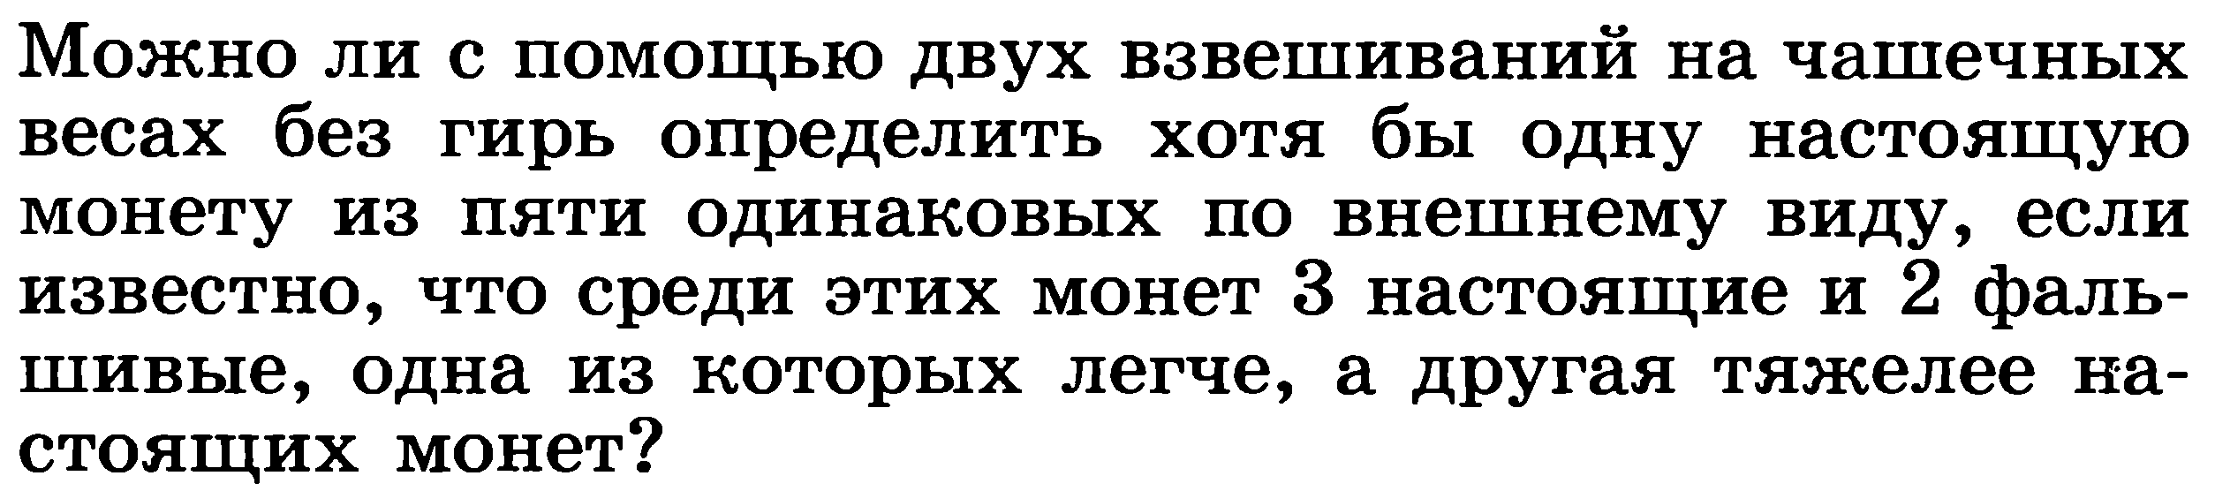
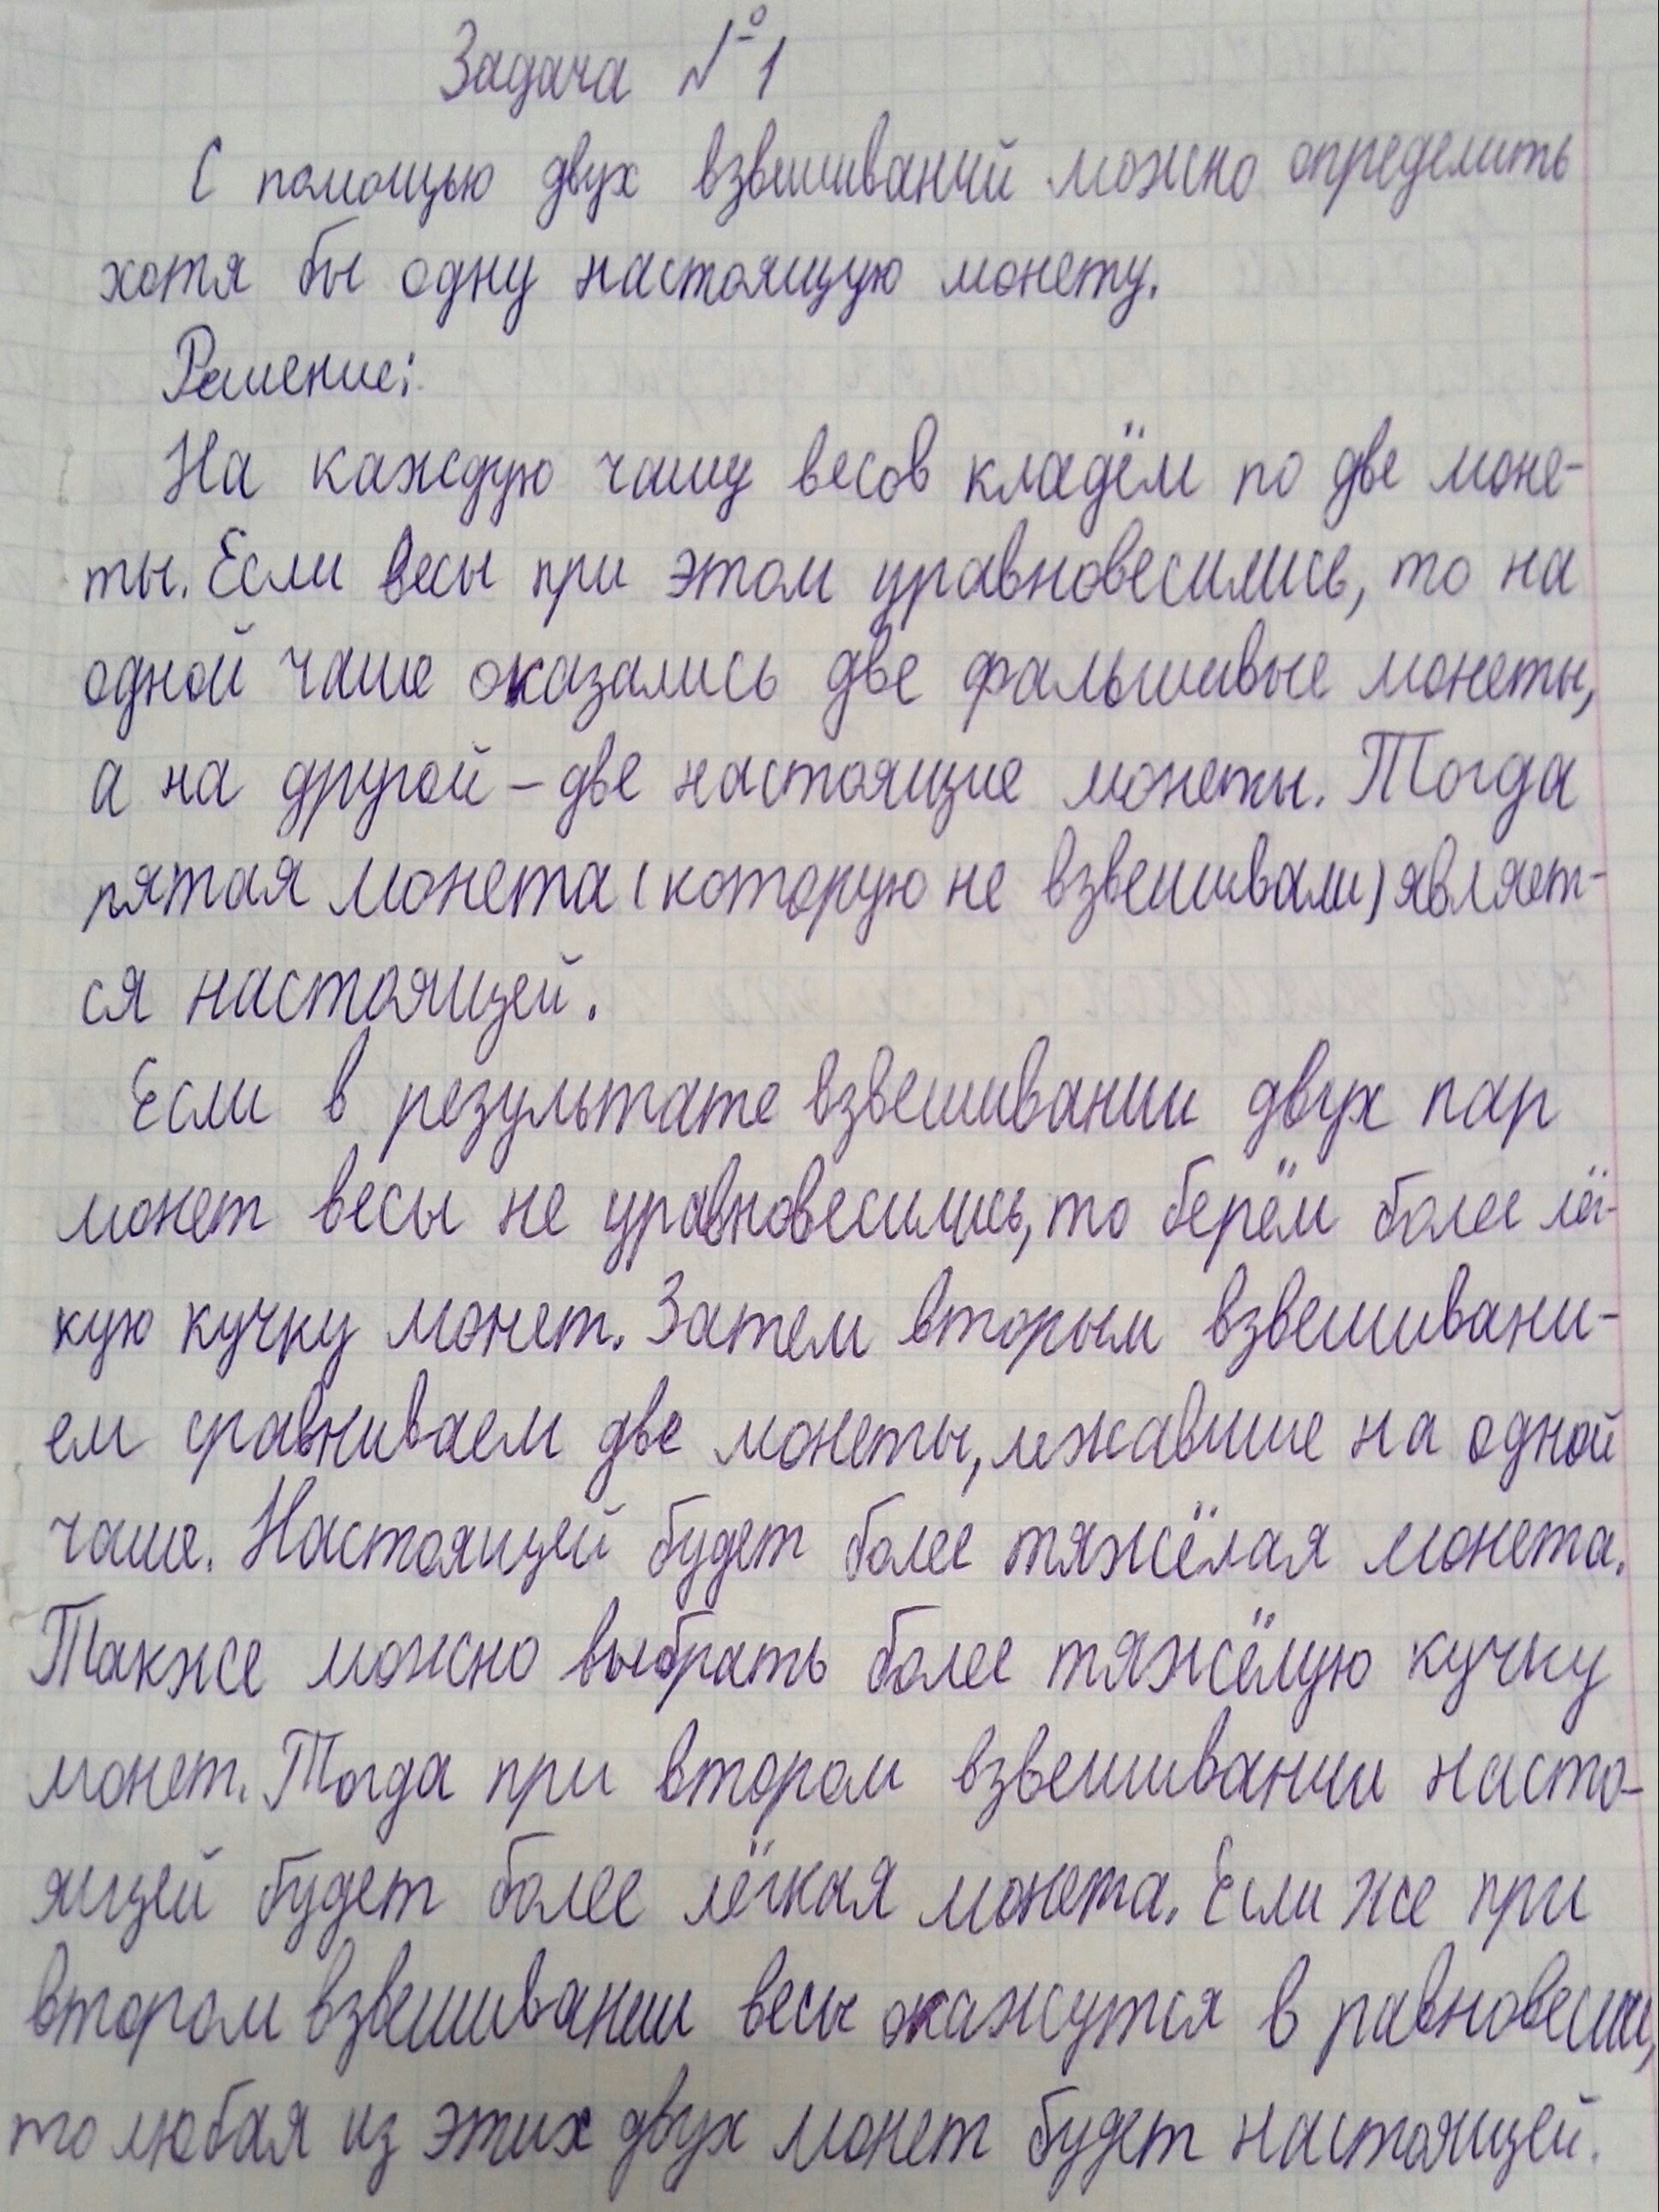

Задача № 2.
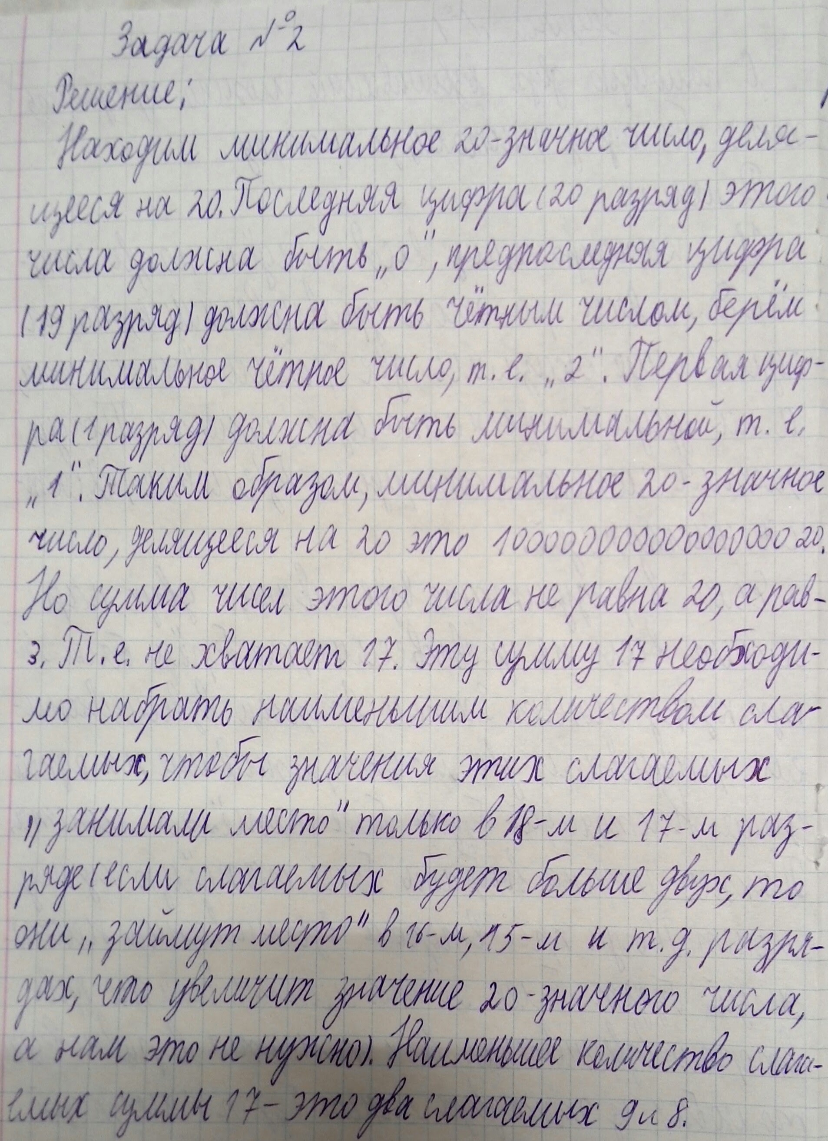

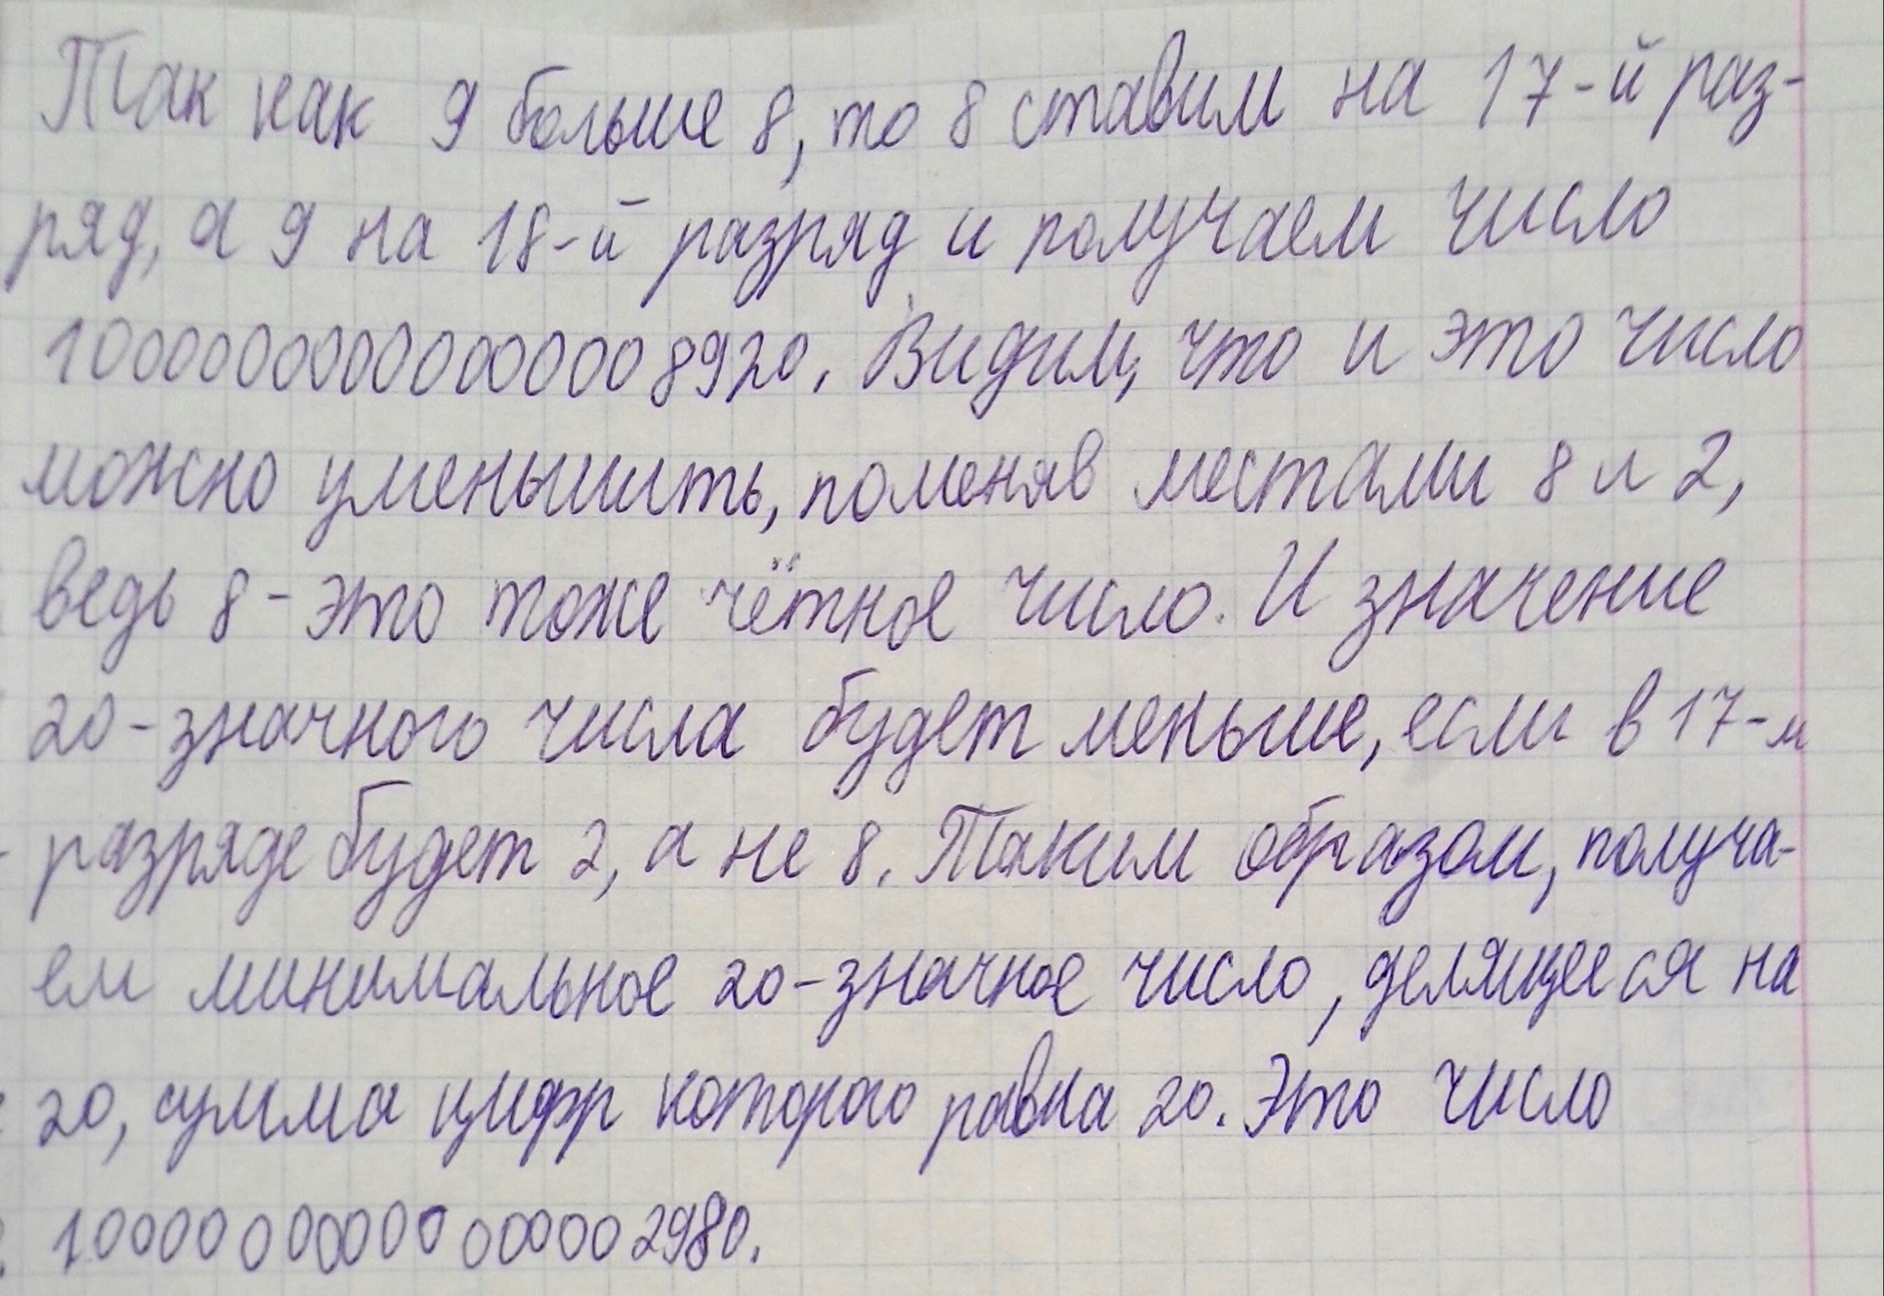

ВЫПОЛНИЛ
Фамилия Герасимова
Имя Виктория
Отчество Вадимовна
Класс 6В
Школа МОБУ Гимназия № 3
Город (село) г. Мелеуз
Район Мелеузовский
Ф.И.О. учителя Машина Маргарита Сергеевна

